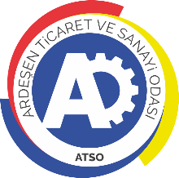 | ARDEŞEN TİCARET VE SANAYİ ODASI  E-GAZETESİ | Ay-Yıl | Ekim-2020
 | ARDEŞEN TİCARET VE SANAYİ ODASI  E-GAZETESİ | Yayın Tarihi | 01.10.2020
 | ARDEŞEN TİCARET VE SANAYİ ODASI  E-GAZETESİ | Sayı | 13
İLÇEMİZDE "SAĞLIK İÇİN HEPİMİZ İÇİN" DENETİMİ GERÇEKLEŞTİRİLDİ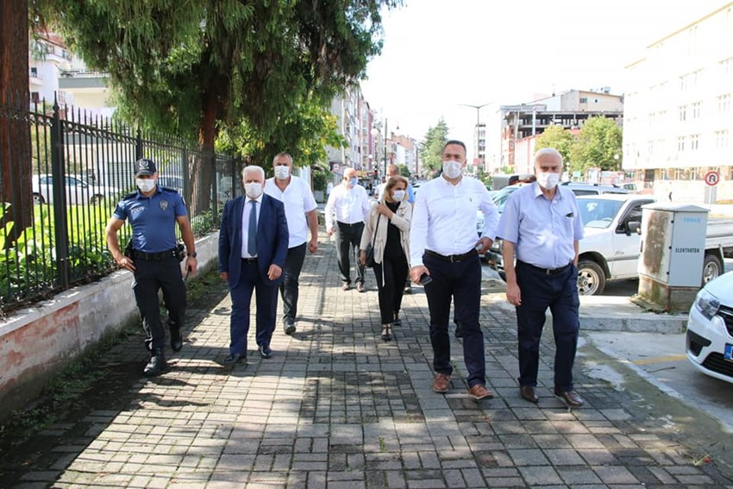
İçişleri Bakanlığı koordinasyonunda tüm il ve ilçelerde valiler, kaymakamlar, belediye başkanları, genel ve özel kolluk birimlerinin katılımıyla "Sağlık İçin Hepimiz İçin" sloganıyla Covid-19 tedbirlerine yönelik denetimler ilçemiz de aralıksız devam ediyor.
Üyelerimiz ve ilçe esnafımız her zaman olduğu gibi bir kez daha üzerine düşen görevi sosyal sorumluluk bilinci, duyarlılık ve hassasiyet ile en güzel bir şekilde yerine getirmiştir. Ardeşen TSO olarak, toplum sağlığının korunması açısından maske, sosyal mesafe ve hijyen kurallarına özen gösteren ve bakanlıklarımız tarafından açıklanan diğer koronavirüs tedbirlerine riayet eden üyelerimize ve ilçe esnafımıza teşekkür eder, işletmelerinde hayırlı kazançlar dileriz.
İçerisinde bulunduğumuz kontrollü sosyal hayat döneminde bakanlıklarımız tarafından açıklanan koronavirüs tedbirlerine riayet edilmesi toplum sağlığının korunması açısından oldukça elzemdir. Bu kapsamda devletimizin ve ilgili kurumlarımızın denetimleri devam etmektedir. Toplum sağlığının korunması ve işletmelerimizde cezai işleme maruz kalmamak adına açıklanan tedbirlere mutlak suretle riayet edilmesi önem arz etmektedir.
Odamızdan 1 Ekim Dünya Yaşlılar Günü Mesajı
Yaşlılarımız dün ile bugün arasında köprü kuran, kültürümüzü ve değerlerimizi yarınlara taşımamızı sağlayan en değerli varlıklarımızdır. Geçmişten günümüze bizlere saygı ve sevgi çerçevesinde hayat boyu tecrübelerini ve kültürlerini kuşaktan kuşağa aktaran, yeni nesil gençlerimizin de doğru bir şekilde yetişmesine ışık tutan büyüklerimize “1 Ekim Dünya Yaşlılar Günü” münasebetiyle saygı ve sevgilerimizi sunuyoruz.
Birleşmiş Milletler Teşkilatı, Dünya'daki yaşlı nüfusun giderek arttığını görerek, yaşlılara hak ettikleri değerin ve saygının gösterilmesi amacıyla, 1990 yılında, 01 Ekim tarihini “Dünya Yaşlılar Günü” olarak ilan etmiştir.
TOBB Karadeniz Bölge Toplantısı TOBB Başkanımız Başkanlığında Zoom Üzerinden Gerçekleştirildi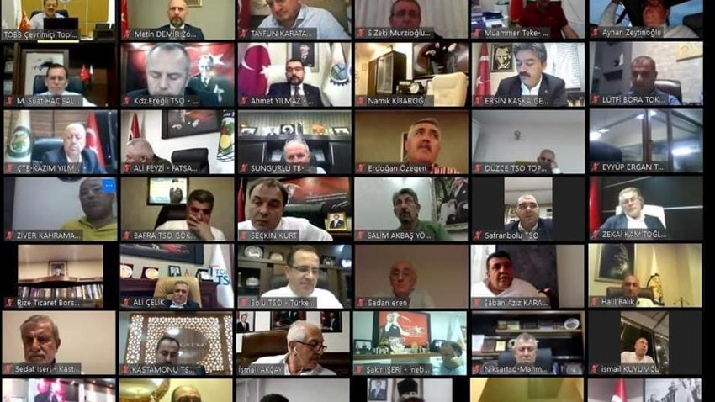
Türkiye Odalar ve Borsalar Birliği (TOBB) Karadeniz Bölge Toplantısı, TOBB Başkanı M.Rifat Hisarcıklıoğlu başkanlığında zoom programı üzerinden online olarak gerçekleştirildi.
01 Ekim 2020 Perşembe günü gerçekleştirilen toplantıya odamızı temsilen yönetim kurulu başkanı İsmail Kuyumcu katılım sağladı.
Piyasaların durumu ve ekonominin değerlendirildiği toplantıda, ilgili bakanlıklara ve kamu kurumlarına iletilmek üzere sıkıntılar ve öneriler oda borsa başkanları tarafından üst kuruluşumuz TOBB’a iletildi.

Başkan Kuyumcu’dan Samsun – Sarp Demiryolu Projesi Çağrısı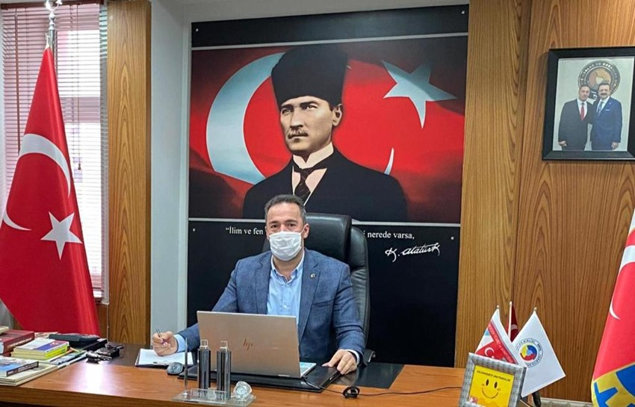
Ardeşen Ticaret ve Sanayi Odası (Ardeşen TSO) Yönetim Kurulu Başkanı İsmail Kuyumcu, Karadeniz sahilindeki tüm illeri kapsayacak olan Samsun-Sarp Demir Yolu Projesi’nin önemine vurgu yaparak, projenin bir an önce devreye alınmasını beklediklerini söyledi.
Başkan Kuyumcu; “Bir bölgenin gelişmişlik düzeyi ile o bölgedeki ulaşım ağı arasında güçlü bir ilişki vardır. Samsun-Sarp Demir Yolu Projesi, Türkiye’nin kuzeyinde Samsun, Ordu, Giresun, Trabzon, Rize ve Artvin illerini doğrudan birbirine bağladığı gibi, bu illerin hinterlandında kalan illeri de kısa sürede bu ulaşım hattına eklemleyebilecektir. Bu bölgede anılan illerin ortak özelliği Türkiye’de en çok iç göç veren iller olmasıdır. Bunun en önemli nedeni ise istihdam imkânlarının kısıtlı olmasıdır. Proje, bölgemize gerek demiryolu taşımacılığı gerekse hızlı tren taşımacılığı ile başta istihdam olmak üzere pek çok ekonomik, sosyal, kültürel ve çevresel sorunun çözümünde önemli bir katkı sağlayacak ve sanayileşmenin de önünü açacaktır.
Samsun-Sarp Demiryolu Projesi ile Karadeniz Bölgesi’ndeki illerde turizmin ve ticaretin canlanacağına ve hızlanacağına vurgu yapan Başkan Kuyumcu, sözlerine şöyle devam etti: “Samsun-Batum bağlantısının sağlanması Asya ile Avrupa arasında önemli geçiş noktalarından biri olan Karadeniz’in lojistiğinin en büyük eksikliği giderilmiş olacak ve Sarp’a kadar uzanacak demiryolu sayesinde Gürcistan ve Azerbaycan gibi ülkelerle ticari faaliyetler güçlenecektir.”
Proje ile yeni ticari sektörlerin ortaya çıkacağını ifade eden Başkan Kuyumcu; “Samsun-Sarp Demiryolu Projesi tamamlandığında bölgemizde deniz yolu taşımacılığı da artacaktır. Deniz yolu taşımacılığını şu anda çok fazla kullanmıyoruz. Gelecekte projenin tamamlanmasıyla birlikte deniz yolu taşımacılığı da daha aktif bir duruma gelecektir. Böylelikle ürünlerimizi daha ucuz, ekonomik ve konforlu bir şekilde ithal etme fırsatı bulacağız.” dedi.
Ardeşen TSO olarak, Samsun-Sarp Demir Yolu Projesi’ne çok önem verdiklerini ifade eden Başkan Kuyumcu, projenin bir an önce devreye alınmasını beklediklerini söyledi.

Başkan Kuyumcu 81 İl Oda ve Borsa Müşterek Toplantısı 'na Katıldı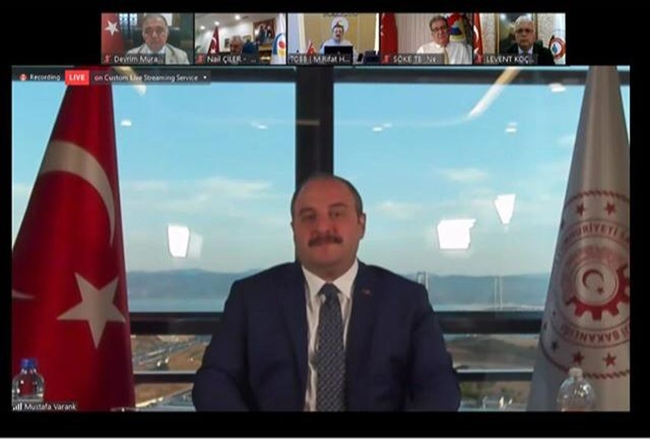
T.C Sanayi ve Teknoloji Bakanımız Sayın Mustafa Varank ve Türkiye Odalar ve Borsalar Birliği (TOBB) Başkanımız Sayın M.Rifat Hisarcıklıoğlu ve 81 İl’den İl ve İlçe Oda/Borsa Başkanlarımızın katılımıyla gerçekleştirilen ve yaklaşık 3 saat kadar süren istişare ve değerlendirme toplantısına odamızı temsilen Yönetim Kurulu Başkanımız İsmail Kuyumcu katılım sağladı.

Başkan Kuyumcu'dan Ardeşen TSO Eski Yönetim Kurulu Başkanı ve Kurucu Üye Mehmet Galipoğlu'na Ziyaret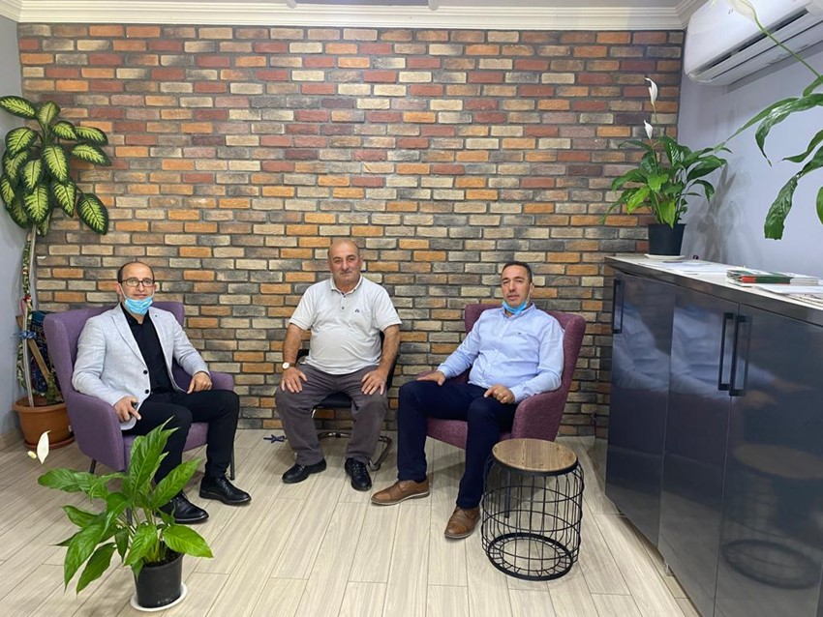
Ardeşen Ticaret ve Sanayi Odası (Ardeşen TSO) Yönetim Kurulu Başkanı İsmail Kuyumcu ve Yönetim Kurulu Üyesi Ali Tektaş, Ardeşen TSO Eski Yönetim Kurulu Başkanı ve Kurucu Üye Mehmet Galipoğlu’nu ziyaret etti.
Başkan Kuyumcu ve Yönetim Kurulu Üyesi Tektaş, değerli fikirleri ve desteği ile daima yanımızda olan Mehmet Galipoğlu’na teşekkür ederek, yeni iş yerinin hayırlı olmasını diledi.
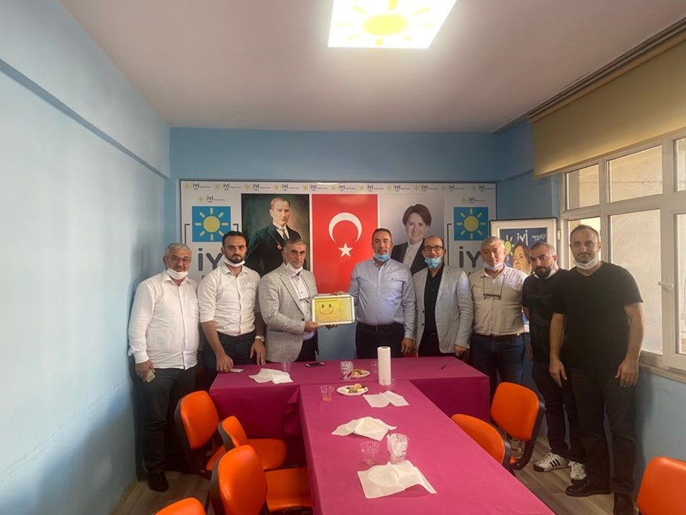Ardeşen TSO'dan İyi Parti Ardeşen İlçe Başkanlığı'na Hayırlı Olsun Ziyareti
Ardeşen Ticaret ve Sanayi Odası (Ardeşen TSO), İyi Parti Ardeşen İlçe Başkanlığı’na hayırlı olsun ziyareti gerçekleştirdi.
07 Ekim 2020 Çarşamba günü gerçekleştirilen ziyaret sırasında, Ardeşen TSO’nun kurumsal yapısı, çalışma kültürü ve faaliyetleri hakkında bilgi verilerek, yerel yönetimler, kamu kurumları ve sivil toplum kuruluşları ile işbirliği çerçevesinde çalışmaların yürütüldüğü ifade edildi. İlçemizin öncelikli projelerinde işbirliğine gidilmesi ve birlikte hareket edilmesinin Ardeşen’imizin sosyal ve ekonomik yönden gelişmesine önemli katkılar sunacağına vurgu yapıldı.
Güncel konular üzerine sohbet edilen ziyaretin sonunda Başkan Kuyumcu, kendilerini samimi bir şekilde karşılayan İyi Parti Ardeşen İlçe Başkanlığı yetkililerine teşekkür ederek, çalışmalarında başarılar diledi.

Başkan Kuyumcu ve Yönetim Kurulu Üyesi Tektaş’dan Çayeli Döviz ve Altın Ticaret Yetkili Müsesses A.Ş.'ye Ziyaret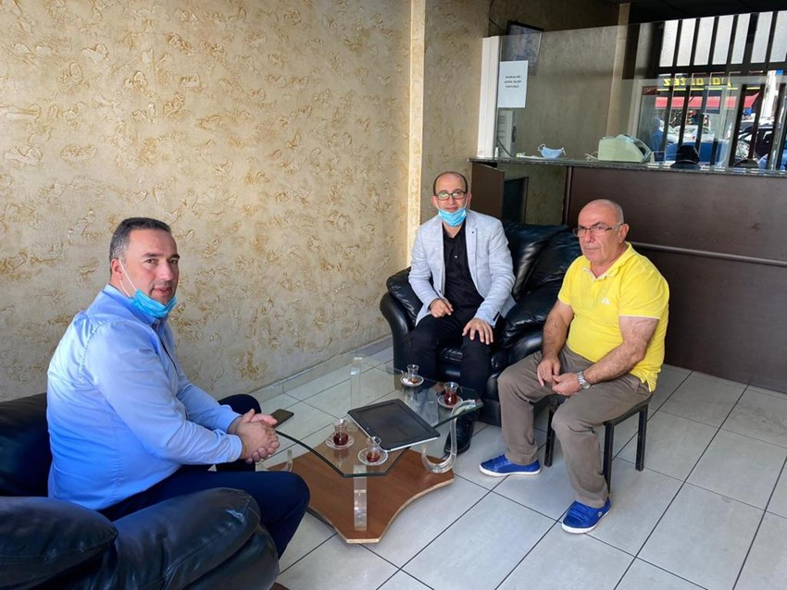
Ardeşen Ticaret ve Sanayi Odası (Ardeşen TSO) Yönetim Kurulu Başkanı İsmail Kuyumcu ve Yönetim Kurulu Üyesi Ali Tektaş, odamız üyesi Çayeli Döviz ve Altın Tic. Sınırlı Yetkili Müessese A.Ş. firması yetkilisi Özer Demirci’yi ziyaret etti.

En Güzel Laz Böreğini Ben Yaparım Yarışması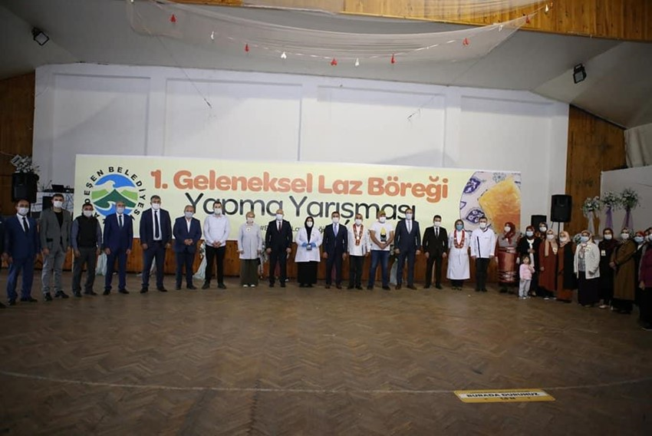
Ardeşen Belediyesi ev sahipliğinde, 20 yarışmacının katılımıyla ‘’En Güzel Laz Böreğini Ben Yaparım’’ yarışması gerçekleştirildi.
Bölgemizin vazgeçilmez yöresel lezzetlerinden biri olan Laz böreğinin ön plana çıkarılması amacıyla yapılan bu yarışma ile orijinalliğini tescillemiş olduk.
Gerçekleştirilen etkinliğe, İlçe Kaymakamımız Ufuk Özen Alibeyoğlu, Türkiye Kano Federasyonu Başkanı Alper Cavit Kabakçi, Yusufeli Belediye Başkanı Eyüp Aytekin, Gençlik ve Spor Rize İl Müdürümüz Gürhan Yıldız, Gençlik ve Spor Artvin İl Müdürü Mustafa Demirkıran, Rize İl Kültür ve Turizm Müdürümüz Esra Alemdaroğlu, Ak Parti Ardeşen İlçe Başkanımız Mustafa Terzi, Ardeşen TSO Başkanı İsmail Kuyumcu, Ardeşen Kaymakamlık Yazı İşleri Müdürü Mevlut Altı, Çamlıhemşin İlçe Halk Eğitim Müdürü Ertan Berberoğlu, Ardeşen Mahalle Muhtarlar Dernek Başkanı Murtaza Özyanık, Ardeşen Şoförler Odası Başkanı Barış Galip Oğuz, 21 Nolu Minibüsçüler Kooperatif Başkanı İbrahim Memoğlu, Gençlik ve Spor Yusufeli İlçe Müdürü Fatih Kırbıyık, Gençlik ve Spor Kemalpaşa İlçe Müdürü Teoman İlker Turaman, Belediye Meclis Üyelerimize, AK Parti Ardeşen İlçe Kadın Kolları Başkanımız Fatma Okutan, Gençlik Kolları Başkanımız Furkan Canca, Jüri Üyelerimize, Yarışmacı ve vatandaşlarımız katılım sağladı.
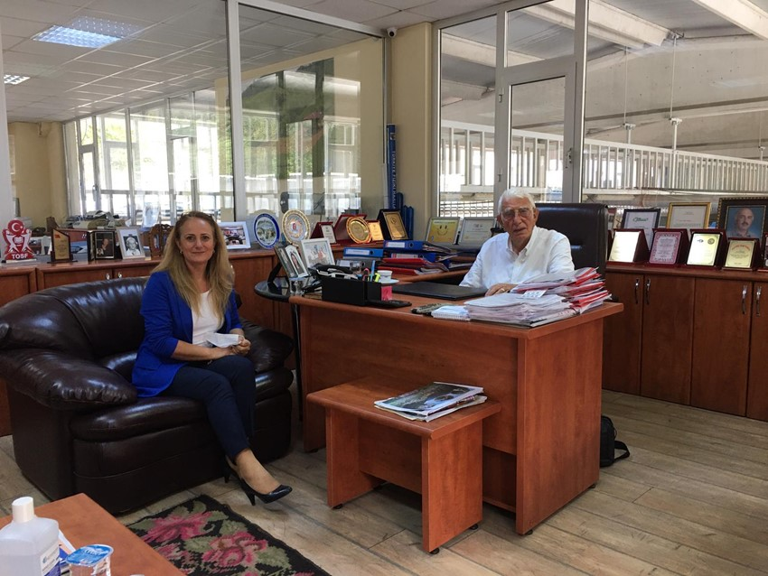Kadın Girişimciler Kurulu Başkanı Yanılmaz’dan Meclis Başkanı Akbeniz’e Ziyaret
Ardeşen Ticaret ve Sanayi Odası (Ardeşen TSO) Kadın Girişimciler Kurulu Başkanı Sevilay Yanılmaz, Meclis Başkanımız Cemal Cahit akbeniz’i işletmesinde ziyaret etti.

Ardeşen TSO Ekim Ayı Meclis Toplantısı Gerçekleştirildi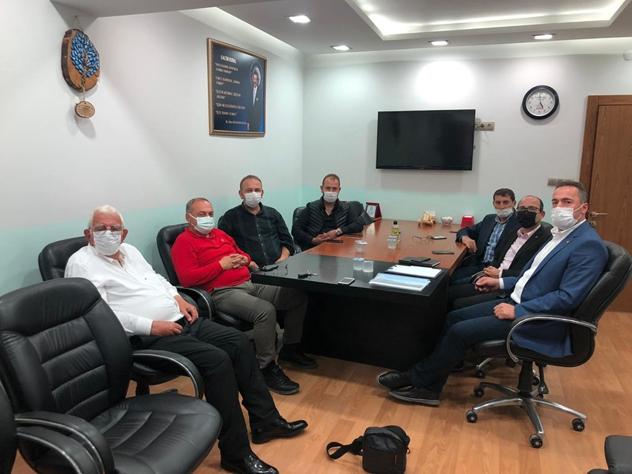
Ardeşen Ticaret ve Sanayi Odası (Ardeşen TSO) 2020 - Ekim Ayı Meclis Toplantısı Meclis Başkanı Cemal Cahit Akbeniz başkanlığında hijyen kurallarına dikkat edilerek gerçekleştirildi.
21 Ekim 2020 Çarşamba günü gerçekleştirilen toplantıda, Ardeşen TSO Meclis Başkanı Cemal Cahit Akbeniz ve Ardeşen TSO Yönetim Kurulu Başkanı İsmail Kuyumcu' nun açılış konuşmalarının ardından gündem maddelerine geçildi. 2020 yılı Eylül ayı içerisinde gerçekleştirilen oda faaliyetleri ve hizmetleri özetlenerek, 2020 yılı Kasım ayı içerisinde planlanan çalışmalara hakkında detaylı bilgi verildi.

Başkan Kuyumcu'dan PTT Ardeşen Şubesi'ne Ziyaret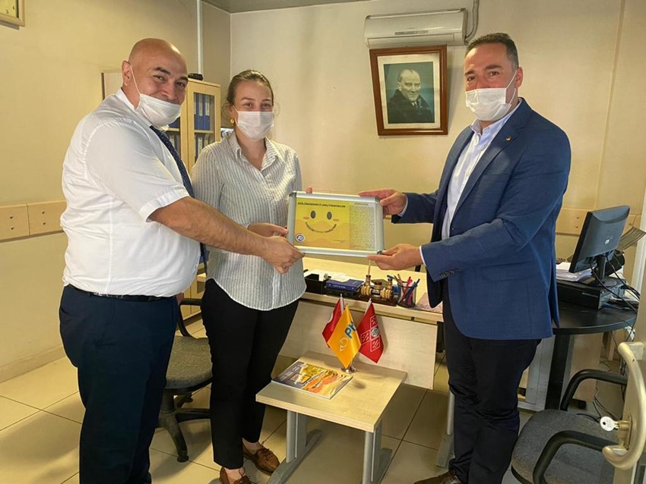
Ardeşen Ticaret ve Sanayi Odası (Ardeşen TSO) Yönetim Kurulu Başkanı İsmail Kuyumcu, 23 Ekim 1840 tarihinde kurulan PTT’nin 180’inci kuruluş yıl dönümü nedeniyle PTT Ardeşen Şubesi’ni ziyaret ederek, Müdür Selim Okumuş ve Müdür Yardımcısı Sibel Efendioğlu Çiçek ile bir araya geldi.
Başkan Kuyumcu, ülkemizde uzun yıllar haberleşme ve iletişimi sağlayan PTT’nin 180. kuruluş yıl dönümünü kutlayarak, bilhassa koronavirüs pandemisi sürecinde üstün görev anlayışı ile vatandaşlarımıza hizmet veren tüm kargo çalışanlarına teşekkür etti.
Gerçekleştirilen ziyaretin sonunda Başkan Kuyumcu, odamız tarafından hazırlanan “Gülümsemeyi Unutmayalım” kampanyasına ait bir görseli kendilerine takdim etti.

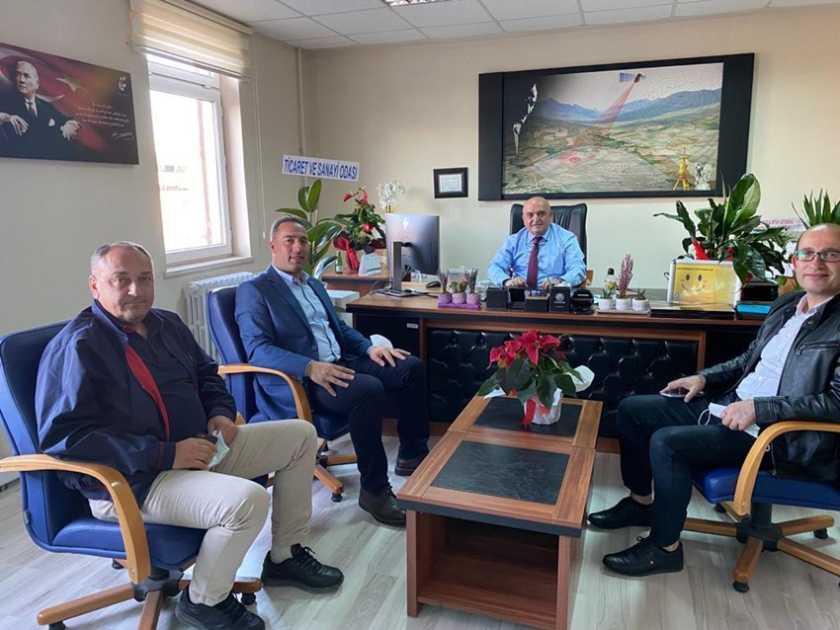
Ardeşen TSO'dan Yeni Atanan Ardeşen Tapu Müdürü Sn. Halil Üstündağ'a Ziyaret
Ardeşen Ticaret ve Sanayi Odası (Ardeşen TSO) Yönetim Kurulu Başkanı İsmail Kuyumcu, Meclis Başkan Vekili Muhammet Mustafa Hacısüleymanoğlu ve Yönetim Kurulu Üyesi Ali Tektaş, yeni atanan Ardeşen İlçe Tapu Müdürü Halil Üstündağ’a hayırlı olsun ziyaretinde bulundu.
Ardeşen Tapu Müdürü Halil Üstündağ ile yapılan görüşmede Ardeşen TSO'nun kurumsal yapısı, çalışma kültürü ve faaliyetleri hakkında bilgi verilerek, yerel yönetimler, kamu kurumları ve sivil toplum kuruluşları ile işbirliği çerçevesinde çalışmaların yürütüldüğü belirtildi.
Ardeşen TSO olarak, ilçemizde ki görevine yeni başlayan Ardeşen İlçe Tapu Müdürü Halil Üstündağ’ı tebrik eder, ilçemizde ki görevinde üstün başarılar dileriz.
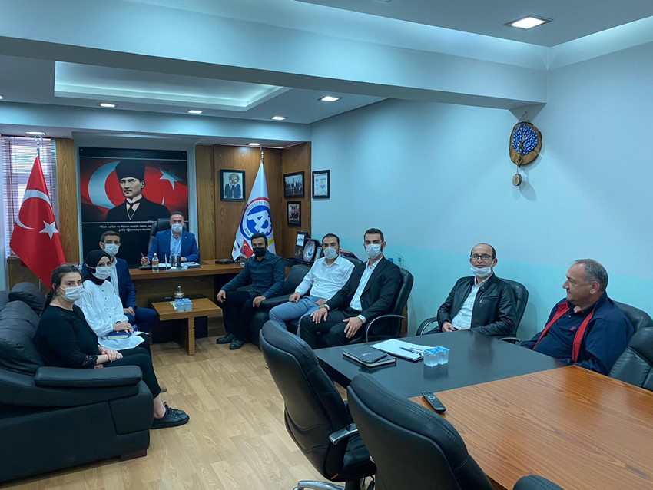
Yeni Seçilen Ardeşen Ak Parti Gençlik Kolları Başkanı Furkan Canca ve Ekibinden Odamıza Ziyaret
Yeni seçilen Ardeşen Ak Parti Gençlik Kolları Başkanı Furkan Canca ve ekibinden Ardeşen Ticaret ve Sanayi Odası’nı ziyaret ederek, Yönetim Kurulu Başkanı İsmail Kuyumcu, Meclis Başkan Vekili Muhammet Mustafa Hacısüleymanoğlu ve Yönetim Kurulu Üyesi Ali Tektaş ile bir araya geldi.
23 Ekim 2020 Cuma günü gerçekleştirilen ziyaret sırasında konuşan Meclis Kurulu Üyeleri, ziyaretten duydukları memnuniyeti dile getirdi. Buna ek olarak, yeni seçilen Ardeşen Ak Parti Gençlik Kolları Başkanı Furkan Canca ve ekibini tebrik ederek, çalışmalarında başarılar dilediler.

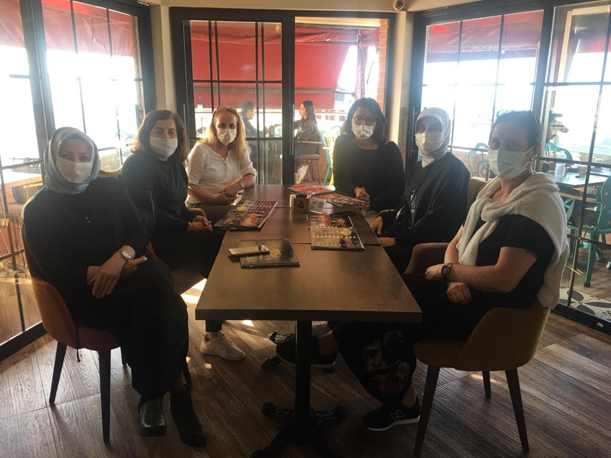
Ardeşen TSO Kadın Girişimciler Kurulu Toplantısı Gerçekleştirildi
Ardeşen Ticaret ve Sanayi Odası (Ardeşen TSO) Kadın Girişimciler Kurulu Toplantısı hijyen kurallarına dikkat edilerek gerçekleştirildi.
Koronavirüs pandemisi sürecinde yaşanan zorluklar ve bölgesel girişimcilik ile ilgili fikir alışverişinde bulunuldu.

Ardeşen TSO'dan Hil-Orsan Firma Yetkilisi Sn. Kemal Eksilmez'e Ziyaret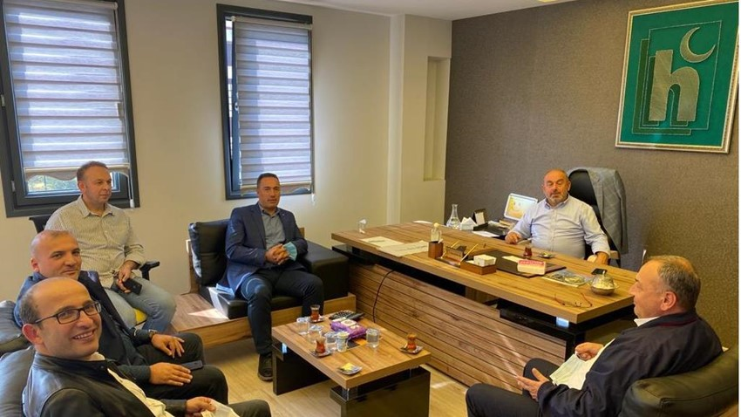
Ardeşen Ticaret ve Sanayi Odası (Ardeşen TSO) Yönetim Kurulu Başkanı İsmail Kuyumcu, Meclis Başkan Vekili M.Mustafa Hacısüleymanoğlu, Yönetim Kurulu Üyeleri Ali Tektaş, Taner Çağatay ve odamız üyesi ARİS İnş. yetkilisi Muhammet Kahveci, üyemiz HİL-ORSAN Ltd. Şti. firması yetkilisi Kemal Eksilmez’i Hamidiye Zirve Kent Konutları şantiyesinde ziyaret etti.
27 Ekim 2020 Salı günü gerçekleştirilen ziyaret sırasında konuşan Kemal Eksilmez, “Hem yaşamak için hem de yatırım için ideal bir proje, her bütçeye uygun dairelerimiz mevcut, çalışmalarımız titizlikle devam ediyor.” dedi.
Ardeşen TSO Meclis Üyeleri ve Yüksek İstişare Kurulu Üyesi Muhammet Kahveci de, misafirperverliklerinden dolayı Kemal Eksilmez’e teşekkür ederek, böyle katma değeri yüksek bir projeyi bölgemize kazandırdıkları için tebrik ettiler.
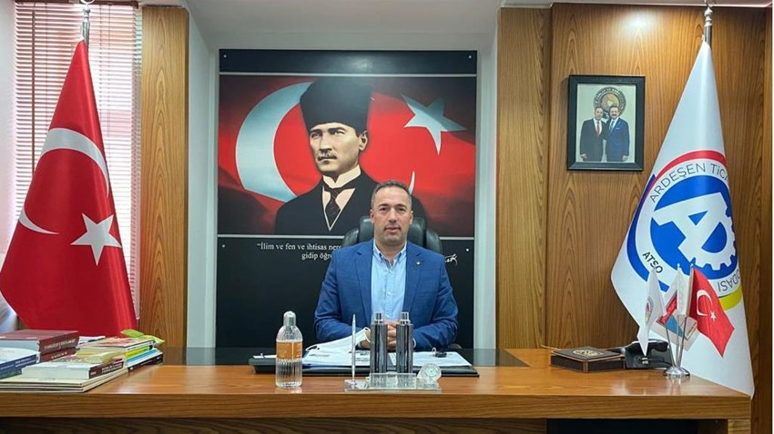Başkan Kuyumcu’dan 29 Ekim Cumhuriyet Bayramı Kutlama Mesajı
Cumhuriyetimizin kuruluşunun 97. yıldönümünü büyük bir gurur ve heyecanla kutluyoruz. Gazi Mustafa Kemal Atatürk’ün önderliğinde büyük Türk Milleti’nin kanı, canı ve sonsuz emekleriyle kurulan Cumhuriyetimizi, tüm değerleriyle sonsuza kadar yaşatmak hepimizin vazgeçilmez ortak sorumluluğudur. Kurtuluş Savaşı’nda verilen kahramanca mücadelenin ardından ilan edilen Cumhuriyet, milletimiz için yeniden dirilişin simgesidir. O günlerde ecdadımızın ortaya koyduğu birlik, azim ve kararlılık bugün de ülkemizin güçlü bir devlet olarak dünya milletleri arasında her geçen gün yükselmesinin en önemli kaynağıdır. Yarınların daha güçlü, daha huzurlu Türkiye’sini elbirliğiyle inşa edebilmek için bizlere düşen en önemli görev; daha çok çalışmak ve özellikle birlik ve beraberliğimizi korumaktan geçmektedir. Bu duygu ve düşüncelerle, tüm milletimizin “29 Ekim Cumhuriyet Bayramı’nı” kutluyor, Cumhuriyetimizin kurucusu Gazi Mustafa Kemal Atatürk’ü, silah arkadaşlarını, kahraman şehit ve gazilerimizi bir kez daha rahmet, minnet ve şükran duygularımla anıyor, en derin sevgi ve saygılarımı sunuyorum.
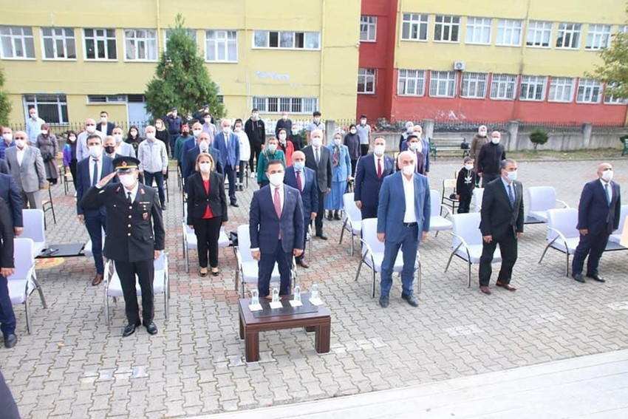29 Ekim Cumhuriyet Bayramı İlçemizde Coşkuyla Kutlandı
29 Ekim Cumhuriyet Bayramı ilçemizde coşkuyla kutlandı. 29 Ekim Cumhuriyet Bayramı kutlama programı Ardeşen Kanuni Anadolu Lisesi'nde gerçekleştirildi.
Okul bahçesinde düzenlenen organizasyon Ulu Önder Mustafa Kemal ATATÜRK ve Aziz Şehitlerimizin anısına yapılan Saygı Duruşu ile İstiklal Marşımızın okunmasına müteakip Şanlı Bayrağımızın göndere çekilmesiyle başladı. Ardından İlçe Kaymakamımız Sayın Ufuk Özen ALİBEYOĞLU günüm anlam ve önemini belirten konuşmasını gerçekleştirdi. Günün anlam ve önemiyle alakalı şiir, kompozisyon ve müzik dinletisi yapıldı. 29 Ekim Cumhuriyet Bayramı dolayısıyla Şiir ve Kompozisyon yarışmalarında dereceye giren öğrencilere Kaymakamımız Sayın Ufuk Özen ALİBEYOĞLU ve Belediye Başkanı Sayın Avni KAHYA tarafından ödülleri taktim edildi.
Kutlama programına Kaymakamımız Sayın Ufuk Özen ALİBEYOĞLU, Belediye Başkanı Avni KAHYA, Ardeşen Ticaret ve Sanayi Odası (Ardeşen TSO) Başkanı İsmail Kuyumcu, Kurum Amirleri, İlçe Başkanları, Öğretmenler, Öğrenciler ve Vatandaşlar katıldı.
Ardeşen TSO'dan Hacışahinoğlu Petrol Sahibi Sn. Sacettin Hacışahinoğlu'na Ziyaret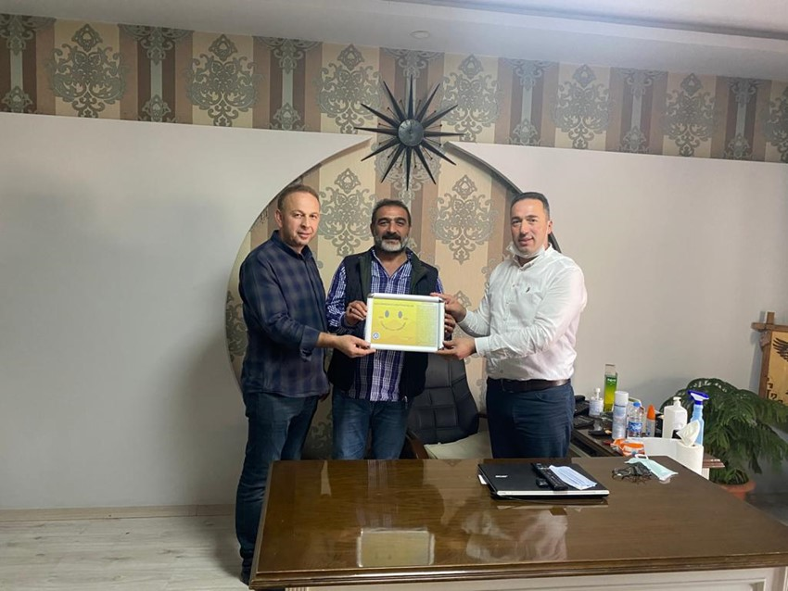
Ardeşen Ticaret ve Sanayi Odası (Ardeşen TSO) Yönetim Kurulu Başkanı İsmail Kuyumcu ve Yönetim Kurulu Üyesi Taner Çağatay, Hacışahinoğlu Petrol sahibi Sacettin Hacışahinoğlu’nu ziyaret etti.
Güncel konular üzerine sohbet edilen ziyaret sırasında, Ardeşen TSO Yönetim Kurulu Üyeleri odamız tarafından hazırlanan “Gülümsemeyi Unutmayalım” kampanyasına ait bir görseli kendilerine takdim ettiler.
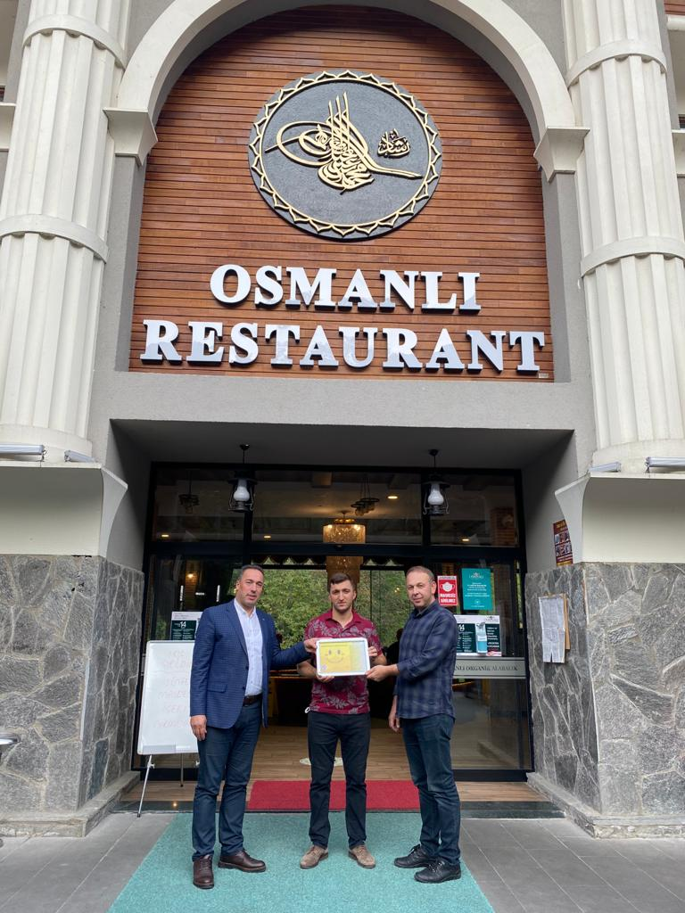
Ardeşen TSO'dan Osmanlı Alabalık Tesisi Sahibi Sn. Barış Çavuşoğlu'na Ziyaret
Ardeşen Ticaret ve Sanayi Odası (Ardeşen TSO) Yönetim Kurulu Başkanı İsmail Kuyumcu ve Yönetim Kurulu Üyesi Taner Çağatay, Osmanlı Alabalık Tesisi sahibi Barış Çavuşoğlu’nu işletmelerinde ziyaret etti.
Güncel konular üzerine sohbet edilen ziyaret sırasında, Ardeşen TSO Yönetim Kurulu Üyeleri odamız tarafından hazırlanan “Gülümsemeyi Unutmayalım” kampanyasına ait bir görseli kendilerine takdim ettiler.

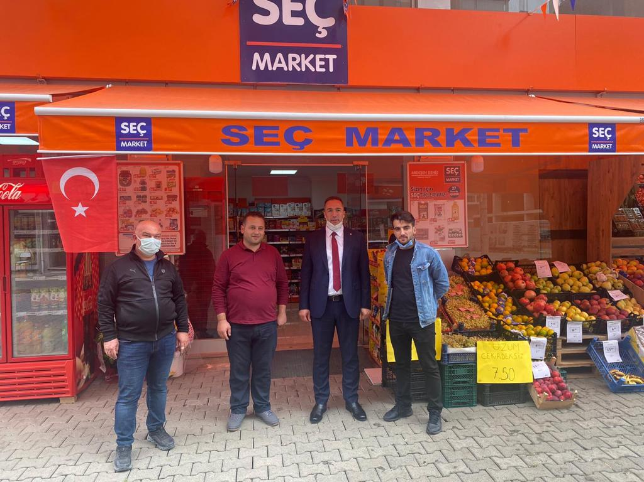
Ardeşen TSO'dan Seç Market 'e Hayırlı Olsun Ziyareti
Ardeşen Ticaret ve Sanayi Odası (Ardeşen TSO) Yönetim Kurulu Başkanı İsmail Kuyumcu ve Yönetim Kurulu Üyesi Erdal Saral, yeni açılan “Seç Market” işletmesine hayırlı olsun ziyareti gerçekleştirerek, işletme ortakları Yusuf Okumuş ve Harun Okumuş ile bir araya geldi.
Ardeşen TSO olarak, yeni açılışı gerçekleştirilen Seç Market’in ilçemize ve bölgemize hayırlı olmasını temenni ediyor, bol kazançlar diliyoruz.

Ardeşen Belediyesi Beyaz Masa Çalışanlarından Odamıza Ziyaret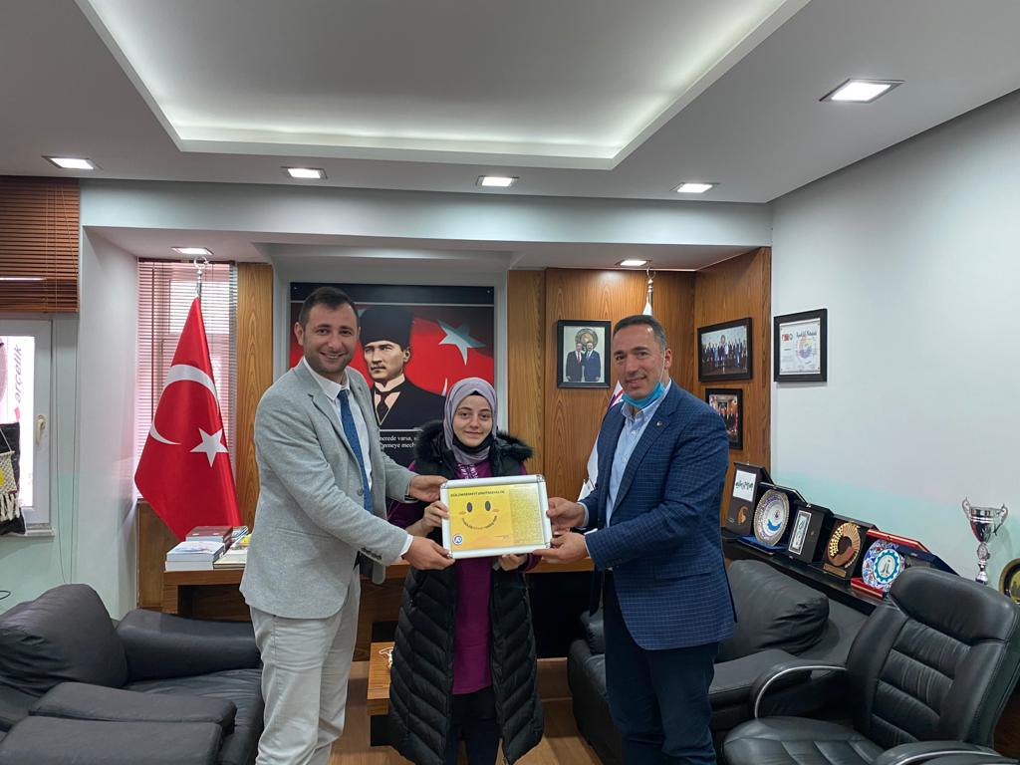
Ardeşen Belediyesi Halkla İlişkiler Müdürlüğü’nden Serap Bağcı ve Osman Emre Ergün, Ardeşen Ticaret ve Sanayi Odası’nı (Ardeşen TSO) ziyaret ederek, Yönetim Kurulu Başkanı İsmail Kuyumcu ile bir araya geldiler.
30 Ekim 2020 Cuma günü gerçekleştirilen ziyaret sırasında Ardeşen Beyaz Masa çalışmaları hakkında bilgi veren Serap Bağcı ve Osman Emre Ergün, Ardeşen Belediyesi çalışmalarının yer aldığı dergiyi Başkan Kuyumcu’ya takdim ettiler.
Ziyaretten duyduğu memnuniyeti dile getiren Başkan Kuyumcu, Ardeşen’in marka şehir olması için ilçemizdeki tüm kurum ve kuruluşların işbirliği içerisinde çalışması gerektiğini ifade etti. Başkan Kuyumcu ziyaretin sonunda odamız tarafından hazırlanan “Gülümsemeyi Unutmayalım” kampanyasına ait bir görseli kendilerine takdim etti.

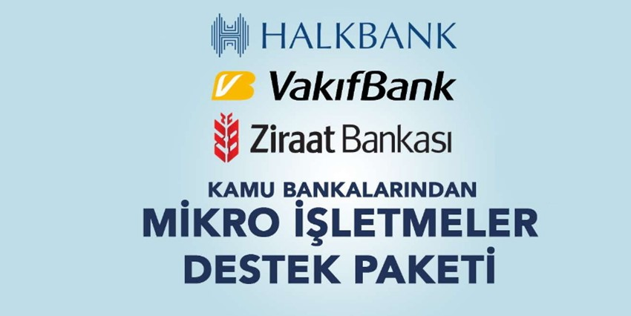
Değerli Üyelerimiz;
Ziraat Bankası, Halkbank ve Vakıfbank tarafından yapılan ortak açıklamaya göre KOBİ’lere yönelik 100 bin liraya kadar Mikro İşletmeler Destek Paketi hayata geçirilmiştir.
KGF teminatlı olarak, 48 aya kadar vadeyle yıllık yüzde 11.5 faiz oranıyla kullandırılacak krediden, cirosu 3 milyon TL’ye kadar olan firmalar yararlanabilecektir. 1 milyon TL’nin altında ciroya ulaşan işletmelere 50 bin TL’ye kadar limit açılan kredide, 1 milyon TL ile 3 milyon TL arasında ciroya ulaşan işletmelerin azami kredi limiti ise 100 bin TL olacaktır.
Mikro İşletmeler Destek Paketi kapsamında Nakit İşletme Kredisi’nin yanı sıra firmalar, kurumsal kart, DBS, tedarik zinciri finansmanı mal alımına yönelik teminat mektubu (TZF), güvenceli çek, nakit çekimine kapalı kurumsal kredili mevduat hesabı ürünleri üzerinden Nakit İşletme Kredisi kullanabileceklerdir.
Bilgilerinize sunulur.


